Blockades of Peripheral Nerves
Last updated: April 10, 2019
Note: portions of the text are in a process of being translated into English

Instructions 1
Adverse reactions 1
Contraindications for regional nerve blocks 2
n. occipitalis major, minor 2
facial anesthesia 2
n. supraorbitalis, n. supratrochlearis 2
n. infraorbitalis 2
n. mentalis 3
cervical plexus (superficial block) 3
brachial plexus 3
n. suprascapularis 4
n. ulnaris 4
n. medianus 4
n. radialis 4
nn. digitales manus 5
n. intercostalis 5
n. ilioinguinalis, n. iliohypogastricus 6
sacral (caudal) epidural block 6
n. pudendus (Saddle Block) 7
n. femoralis 7
n. cutaneus femoris lateralis 7
n. ischiadicus 8
n. tibialis 8
n. suralis 8
n. saphenus 9
n. peroneus 9
nn. digitales pedis 9
local anesthetic preparations → see p. 2229 >>

Used sources:
Paul W. Roberts “Useful Procedures in Medical Practice” (1986); Publisher: Lea & Febiger; ISBN-10: 0812109856; ISBN-13: 978-0812109856 (p. 1-65) >>

Video → see http://reference.medscape.com/features/slideshow/regional-blocks?src=nl_slide

Most commonly used anesthetics:
- 1-2% lidocaine (medium-duration of action) - for operative procedures, manipulations;
saugi dozė 5-7 mg/kg (≈ 300 mg without epinephrine, ≈ 500 mg with epinephrine).
- 0.25-0.5% bupivacaine (long-duration of action) - for therapeutic analgesia (e.g. postoperative)
saugi dozė 2-3 mg/kg (≈ 150 mg without epinephrine, ≈ 225 mg with epinephrine).
- 1-2% chloroprocaine - for patients with history of malignant hyperthermia.

with Epinephrine 1:200,000 | Concentration  (% ) | Volume  (mL) | Max Dose (mg) | Onset (min) | Duration (min)
Lidocaine | 1-2 | 30-50 | 500 | 10-20 | 120-240
Mepivacaine | 1-2 | 30-50 | 500 | 10-20 | 180-300
Prilocaine | 1-2 | 30-50 | 600 | 10-20 | 180-300
Bupivacaine | 0.25-0.5 | 30-50 | 225 | 15-30 | 360-720
Etidocaine | 0.5-1.0 | 30-50 | 400 | 10-20 | 360-720
Tetracaine | 0.25-0.5 | 30-50 | 200 | 20-30 | 300-600

Instructions
- anestezija pradedama nuo proksimaliausios dalies - vėlesnės manipuliacijos bus nebeskausmingos!
- anestezijai near midline, gali tekti taikyti bilateral blockade.
- jei reikia didelio tūrio, naudok mažesnes anestetiko koncentracijas; ir priešingai - jei anatomiškai vietos mažai, naudok koncentruotesnius tirpalus.
- kartais tikslumui pagerinti naudotinas peripheral nerve stimulator.
- jei naudosi > 22 G adatą, prieš tai nuskausmink odą (intradermal wheal - duriama su plona adata lygiagrečiai odos paviršiui, bevel up).
- ligonis turi būti nevalgęs ≥ 4 valandas, ypač jei naudojami dideli anestetiko kiekiai (adverse effects rizika); visada yra tikimybė, kad blokada nepavyks ir teks naudoti general anesthesia!
- rezorbcijai sulėtinti, kraujavimui sumažinti pridedama epinephrine;
epinephrine draudžiama naudoti:
- rankose (n. ulnaris, n. medianus, n. radialis, ypač nn. digitales)
- kojose (n. tibialis post., n. suralis, n. saphenus, n. peroneus, ypač nn. digitales)
- varpoje
- sėkmingos blokados požymiai:
- subjective sensation of warmth, numbness
- vasodilation
- sensory loss (testuok su alcohol pledget, safety pin; nenaudok needles - per aštru!)
- motor paresis
- jei po 20-30 minučių blokada nepakankama:
- papildoma anestetiko dozė, infiltruok ir operacinį lauką (e.g. diamond shaped field block)
- pereik į general anesthesia

Adverse reactions
- Toxic reactions:
- seizures H: airway, O₂, diazepam / thiopental i/v.
- cardiorespiratory collapse H: i/v fluids, vasopressors.
- priežastys: a) masyvi rezorbcija (profilaktika - epinephrine).
- perdozavimas (ypač dažnai kombinuotų blokadų metu; profilaktika - naudok mažesnių koncentracijų anestetiko tirpalus).
- intravaskulinė injekcija (profilaktika - keep needle in motion, inject only after negative aspiration).
- True anaphylaxis is rare - dažnesnė su ester-type anestetikais (e.g. procaine), bet reta su amide-type anestetikais (e.g. lidocaine).
- Residual neurologic deficit (gali likti iki kelių mėnesių ar net permanent) - profilaktika: neinjekuok tiesiai į nervą (kai ligonis pajunta paresteziją, adatą šiek tiek atitrauk ir tada suleisk anestetiką).

Contraindications for regional nerve blocks
- coagulopathies, therapeutic anticoagulation
- infection in area
- multiple sclerosis, peripheral neuropathies - only medicolegal contraindications

n. occipitalis major, minor
N. occipitalis major anestezuojamas toje vietoje, kur pradūręs m. trapezius eina virš linea nuchae superior (≈ 3 cm lateraliau external occipital protuberance) - išpalpuojama a. occipitalis pulsas ir 25G adata duriama just medial to it:
- jei ligonis pajunta paresteziją, suleidžiama 2 ml (priešingu atveju 5 ml anestetiko infiltruojama aplink a. occipitalis).
- n. occipitalis minor anestezuojamas 2,5 cm lateraliau.

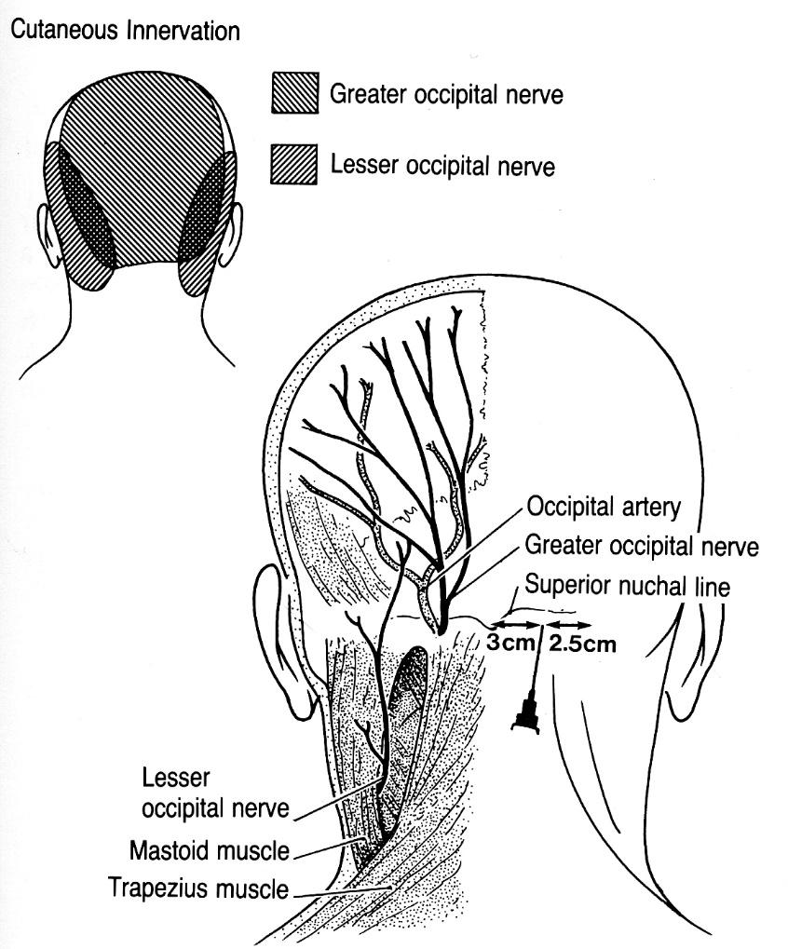
Source of picture: Paul W. Roberts “Useful Procedures in Medical Practice” (1986); Lea & Febiger; ISBN-13: 978-0812109856 >>

facial anesthesia
1-2 ml of anesthetic at nerve exit points (foramina lie in straight line passing through pupil and lateral commissure of lips):
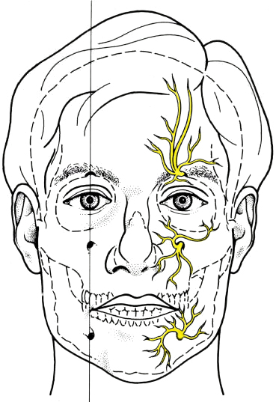

n. supraorbitalis, n. supratrochlearis
Išpalpuojamas supraorbital foramen/notch ≈ 2,5 cm nuo midline - čia anestezuojamas n. supraorbitalis;  n. supratrochlearis esti 1,5 cm medialiau.  - gentle pressure on injection site prevents hematoma formation.  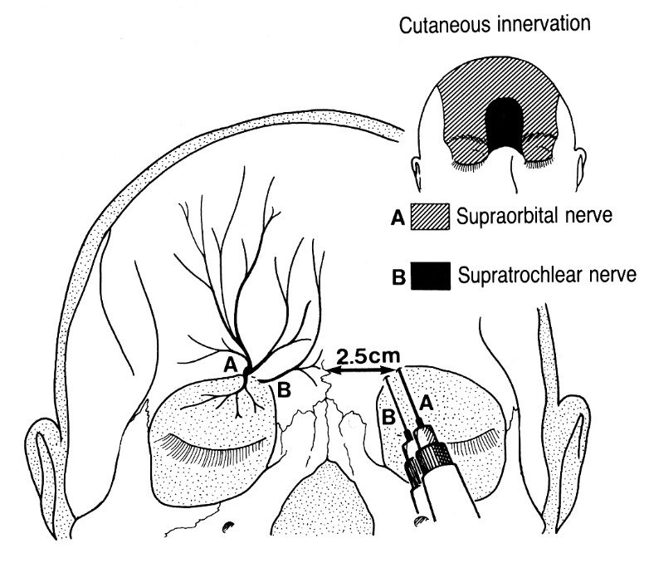  Source of picture: Paul W. Roberts “Useful Procedures in Medical Practice” (1986); Lea & Febiger; ISBN-13: 978-0812109856 >> | 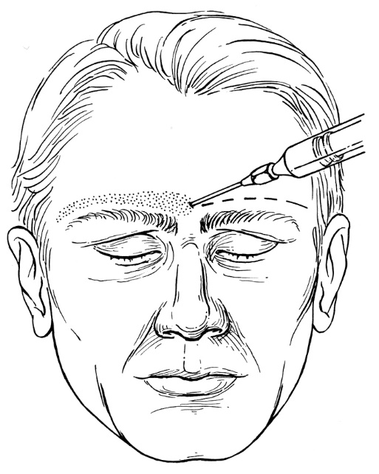  Alternatyva - infiltruojamas sluoksnis tarp odos ir antkaulio virš viso antakio.

n. infraorbitalis
Foramen infraorbitale esti 1-1,5 cm žemiau inferior orbital margin (stovi ant linijos, jungiančios supraorbital notch - pupil - infraorbital notch).  - naudojama 25G adata.  Intraoral approach  - lidocaine jelly anestezuojama gleivinė.  - index finger palpuojama foramen infraorbitale, nykščiu pasikeliama lūpa.  - duriama just above premolar tooth.  - adatos kryptis - superior, posterior, slightly lateral.  - bandoma pataikyti į kanalą (ligonis pajunta parestezijas) ir ten iš lėto suleisti ne daugiau kaip 1 ml anestetiko.  - 2-3 min pressure on injection site helps prevent cheek hematoma formation. | 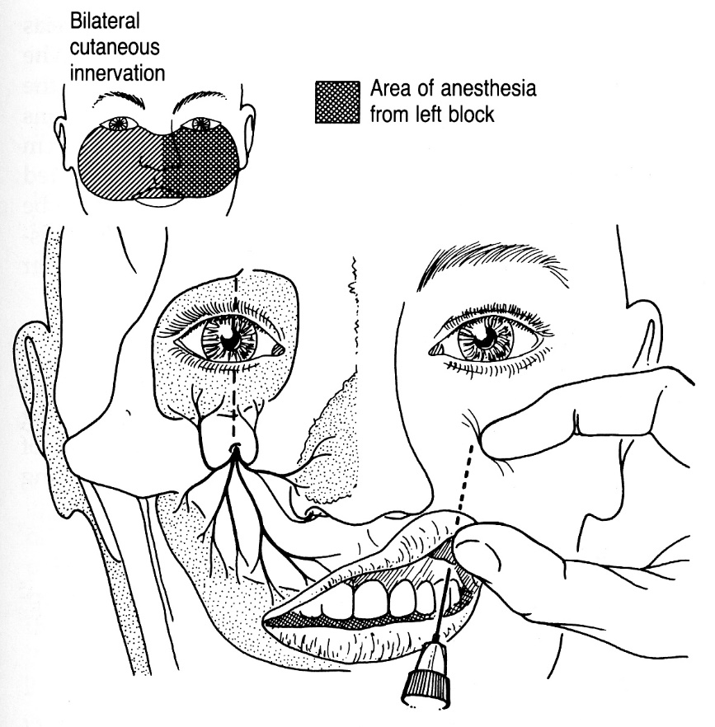  Source of picture: Paul W. Roberts “Useful Procedures in Medical Practice” (1986); Lea & Febiger; ISBN-13: 978-0812109856 >>

Extraoral approach
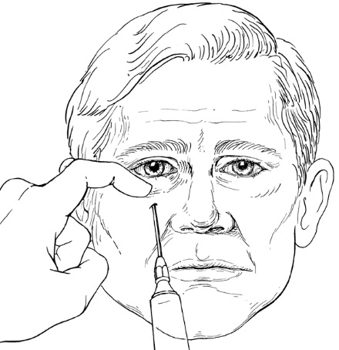

n. mentalis
Foramen mentale esti per vidurį tarp mandibula viršaus ir apačios (≈ 1 cm nuo mandibula apatinio krašto), tarp 1st ir 2nd premolars.  - naudojama 25G adata.  - duriama iš medialinės pusės.  - injekuojama 1-2 ml aplink angą (į kanalą pakliūti nereikia - sužalosime nervą).  Galimas ir extraoral approach:  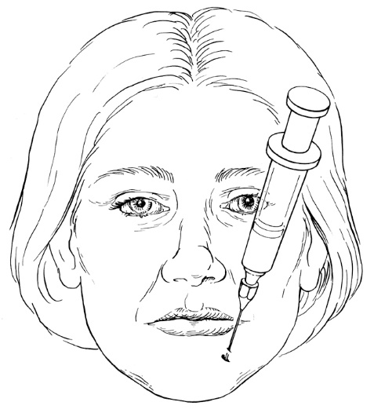 | 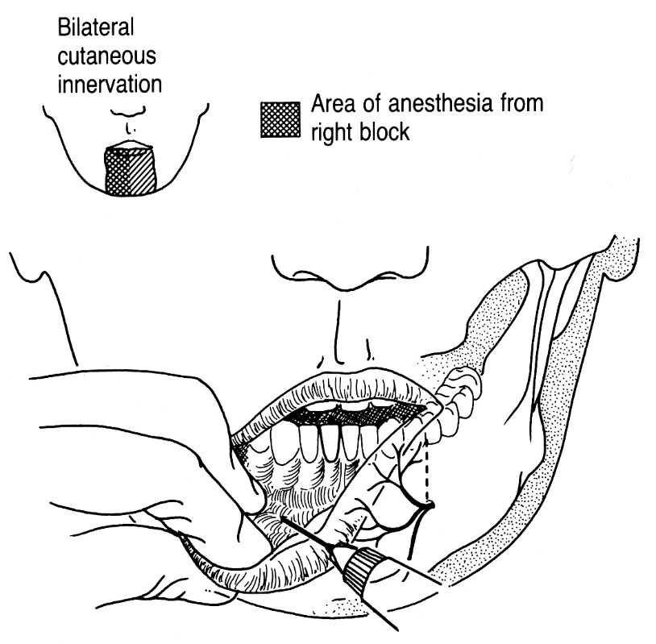  Source of picture: Paul W. Roberts “Useful Procedures in Medical Practice” (1986); Lea & Febiger; ISBN-13: 978-0812109856 >>

cervical plexus (superficial block)
- skin wheal padaromas ties m. sternocleidomastoideus užpakalinio krašto viduriu (≈ 1 cm aukščiau tos vietos, kur raumenį kerta v. jugularis externa).  - 22G adata duriama po raumeniu kol pajuntamas click (praduriama gilioji fascija) - suleidžiama 3 ml subfascijaliai (dar 2 ml suleidžiame ištraukinėjant adatą).  - Vėl duriama aukštyn (išilgai raumens krašto) ir ≈ 3 cm aukščiau ankstesni taško suleidžiame 5 ml.  - Pakartojama duriant žemyn.  - viso sunaudojama 15 ml anestetiko. | 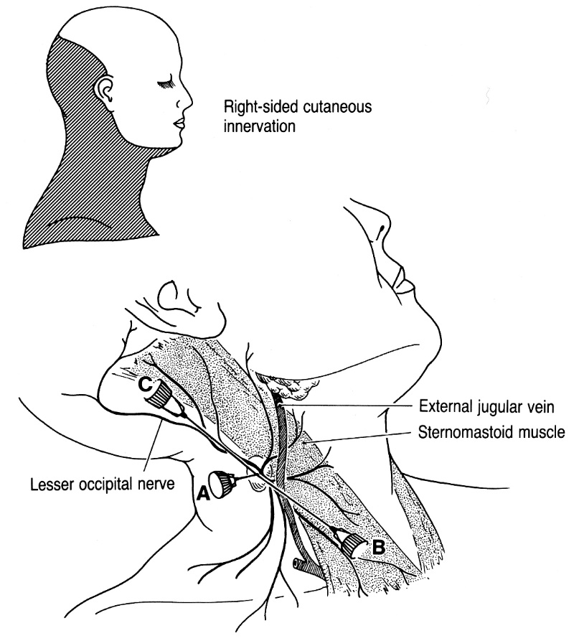  Source of picture: Paul W. Roberts “Useful Procedures in Medical Practice” (1986); Lea & Febiger; ISBN-13: 978-0812109856 >>

brachial plexus
- galva pasukta į priešingą pusę.  - m. scalenus ant. esti lateraliau m. sternocleidomastoideus.  - duriama į interscalene groove (just lateral to m. scalenus ant.); kryptis - link cricoid cartilage.  - pajutus parestezijas, injekuojama ne mažiau kaip 35-40 ml anestetiko. | 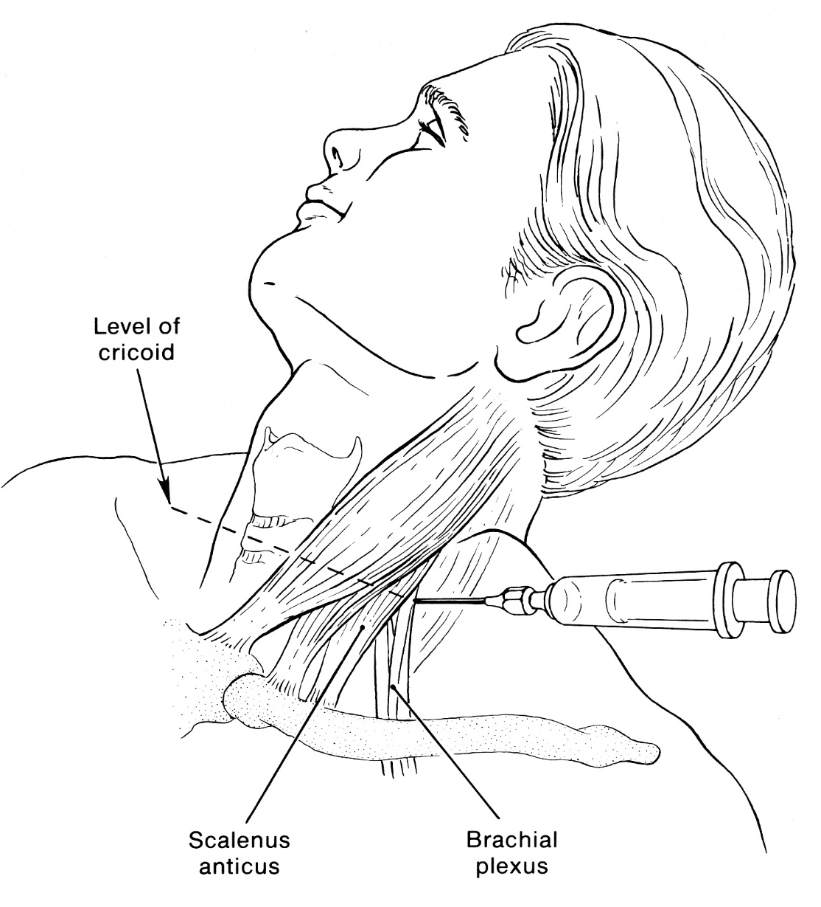

n. suprascapularis
Tikslas - peties sąnario anestezija.  - pacientas sėdi priekyje sukryžiavęs rankas  - inferior angle of scapula is bisected and line drawn upwards to cross line drawn along spine.  - naudojama 22-25G 8 cm ilgio adata.  - duriama 1 cm aukščiau ir lateraliau linijų susikirtimo taško; kryptis statmena odos paviršiui ir eina anteriorly-slightly inferiorly and medially.  - pajuntama kaip adata įsiremia į kaulą (fossa supraspinata dugnas, processus coracoideus pamatas); tada atitraukiama ir bandoma šiek tiek medialiau, kol ligonis pajunta parestezijas arba įslenkama į scapular notch (neik giliau kaip 0,5 cm į notch) - suleisk 5 ml anestetiko. | 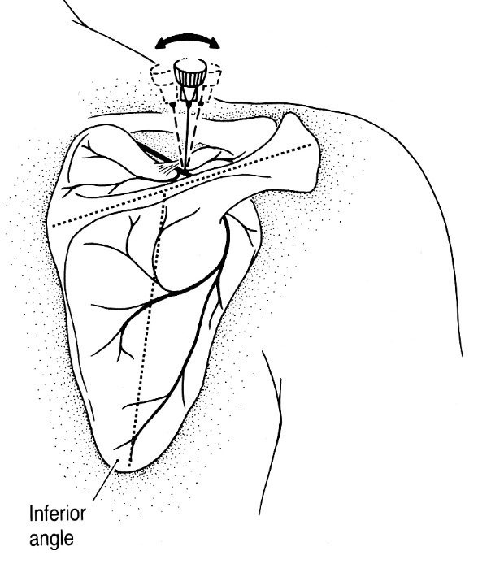  Source of picture: Paul W. Roberts “Useful Procedures in Medical Practice” (1986); Lea & Febiger; ISBN-13: 978-0812109856 >>

n. ulnaris
Nenaudok epinephrine!  Dorsalinė šakelė atsišakoja ≈ 5 cm proksimaliau riešo.  - naudojama 25G adata.  - duriama tarp m. flexor carpi ulnaris sausgyslės ir a. ulnaris; kryptis - po sausgysle, link os pisiforme.  - jei pajunta parestezijas - suleisk 2 ml;  jei įsiremia į kaulą (o parestezijų taip ir nepajunta), pamažu atitraukdamas adatą suleisk 3-5 ml  N.B. careful aspiration to avoid injection into  a. ulnaris!  Alternatyva - blokada in olecranon tunnel along medial epicondyle. | 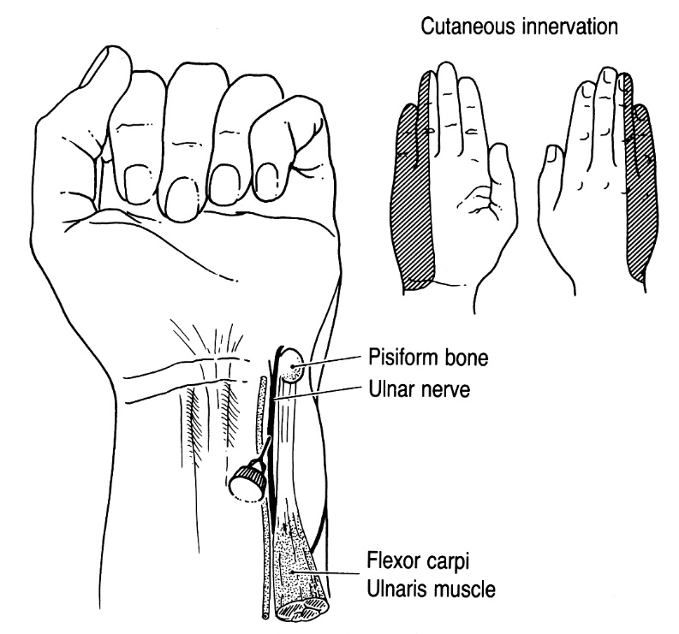  Source of picture: Paul W. Roberts “Useful Procedures in Medical Practice” (1986); Lea & Febiger; ISBN-13: 978-0812109856 >>

n. medianus
Nenaudok epinephrine!  - naudojama 25G adata.  - duriama ties proximal palmar crease, tarp m. flexor carpi radialis ir m. palmaris longus sausgyslių (sausgyslės geriausiai išryškėja riešo fleksijoje, kai nykštys ir mažylis sudedami galais); kryptis statmena.  - jei pajunta parestezijas - suleisk 2 ml;  jei įsiremia į kaulą (o parestezijų taip ir nepajunta), pamažu atitraukdamas adatą suleisk 3-5 ml. | 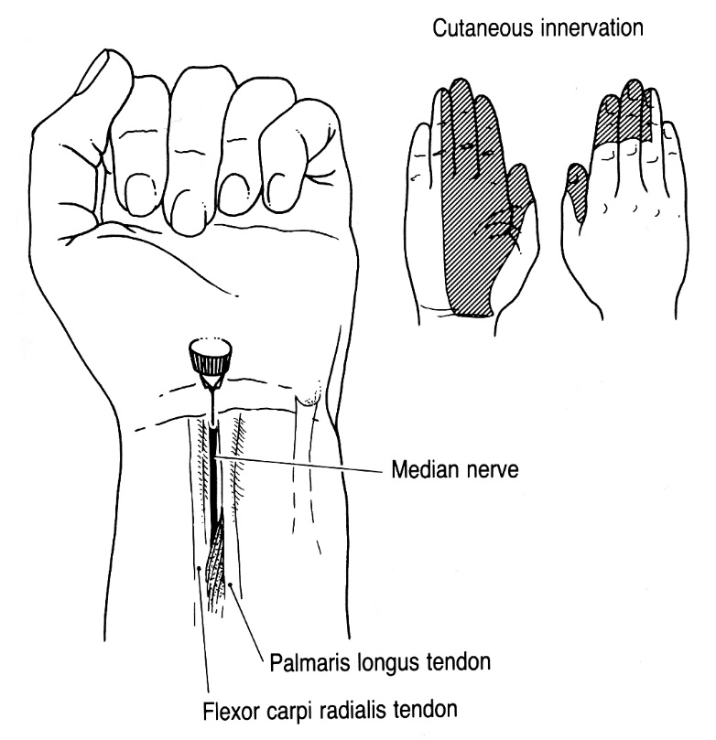  Source of picture: Paul W. Roberts “Useful Procedures in Medical Practice” (1986); Lea & Febiger; ISBN-13: 978-0812109856 >>

n. radialis
Nenaudok epinephrine!

Low block (wrist level)
- naudojama 25G adata.
- infiltruojamas dorsalinio riešo paviršiaus paodis - nuo m. flexor carpi radialis sausgyslės beveik iki ulnar styloid (sunaudojama ≈ 5 ml).
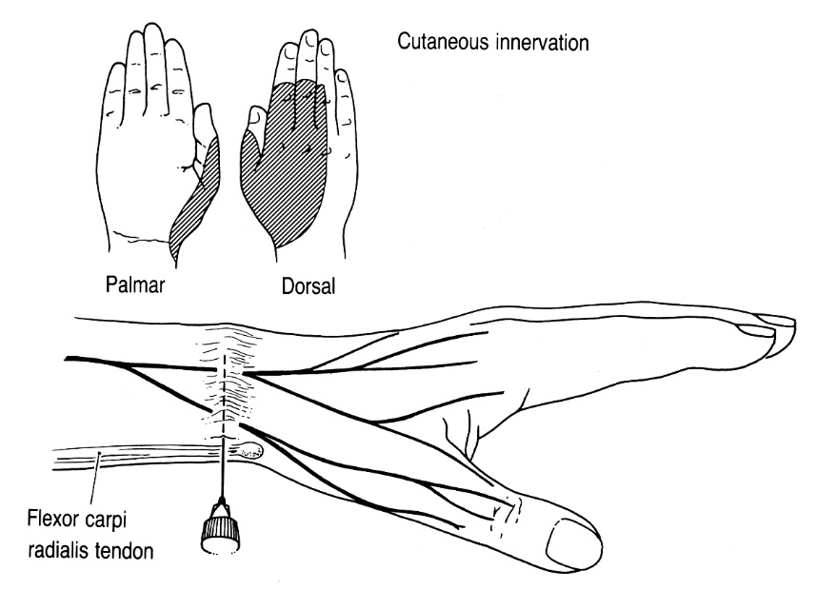
Source of picture: Paul W. Roberts “Useful Procedures in Medical Practice” (1986); Lea & Febiger; ISBN-13: 978-0812109856 >>

High block (arm level)
- naudojama 22G adata.
- duriama iš medialinio paviršiaus (6-7 cm aukščiau medial epicondylus), kol nuslystama į užpakalinį humerus paviršių - čia injekuojama 10 ml anestetiko.
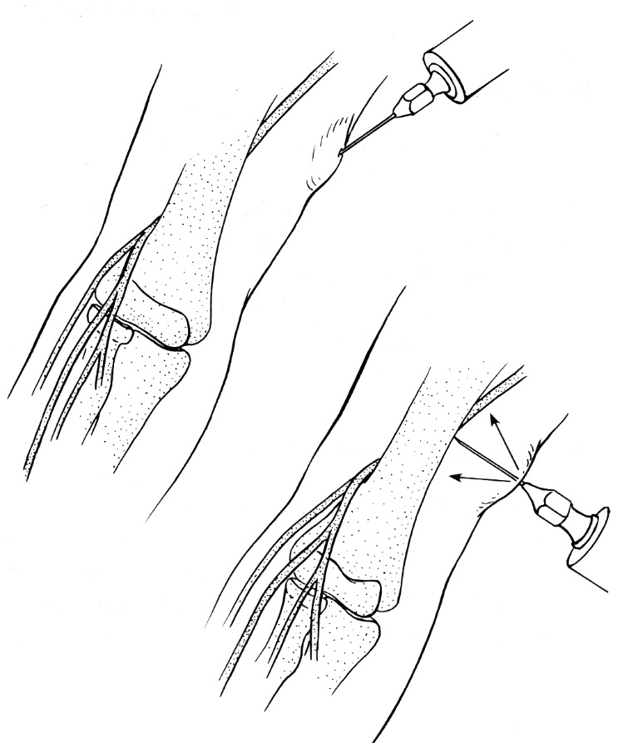

nn. digitales manus
Nenaudok epinephrine!!! - galima pirštų nekrozė (injekuok lėtai ir neviršyk anestetiko tūrio).

N.B. dorsaliniai nervai eina tik iki vidurinės falangos!

- naudojama 25-27G adata.
- duriama:
- between metacarpal heads
- along sides of proximal phalanx base
- duriama nuo dorsalinio link palmarinio paviršių; su pirštu palpuojama iš palmarinės pusės - kai adata jau netoli odos, suleidžiama 1 ml (palmarinis nervas) ir atitraukinėjant dar suleidžiama 1 ml (dorsalinis nervas).
- pakartojama iš kitos piršto pusės.

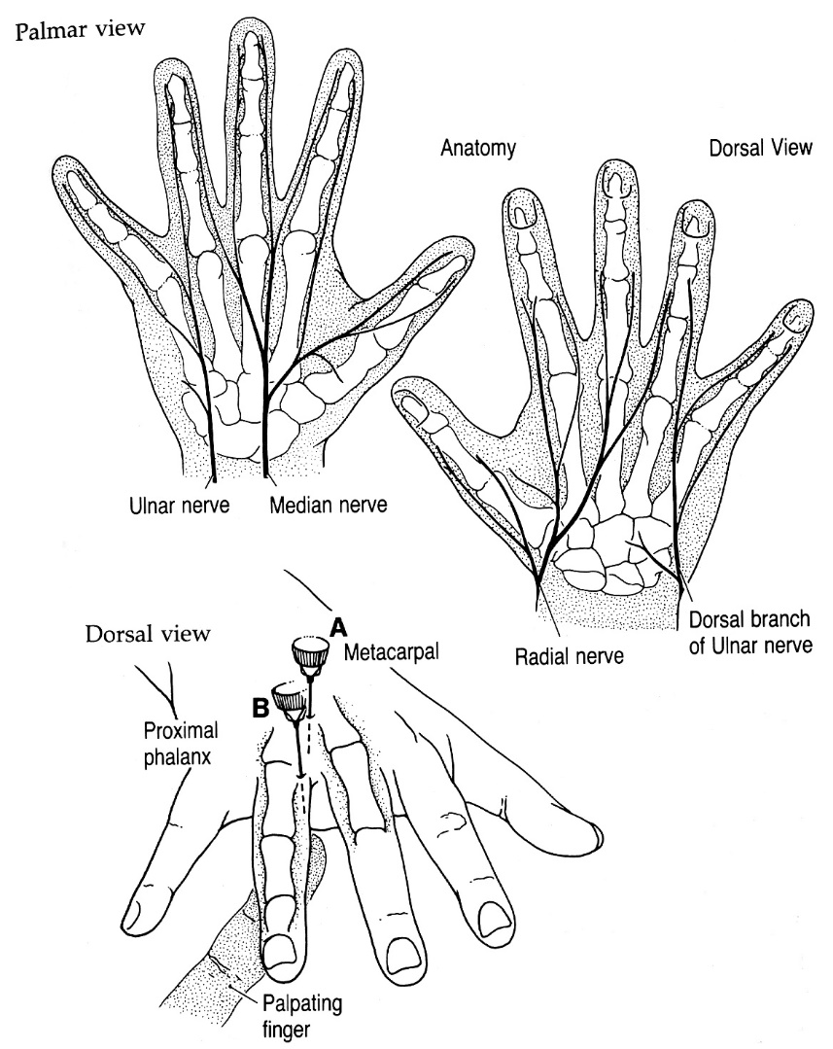
Source of picture: Paul W. Roberts “Useful Procedures in Medical Practice” (1986); Lea & Febiger; ISBN-13: 978-0812109856 >>

n. intercostalis
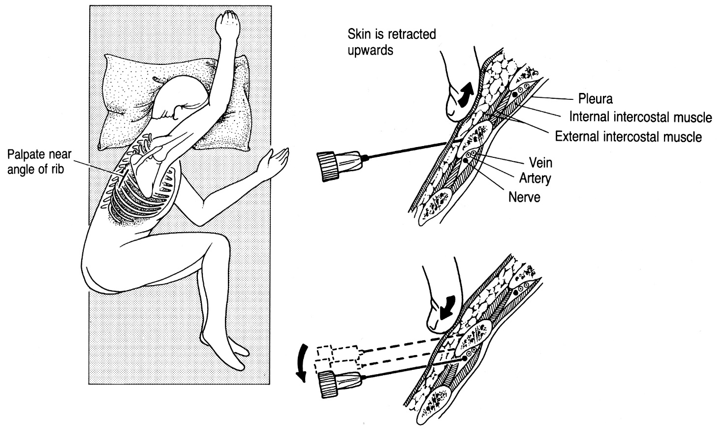
Source of picture: Paul W. Roberts “Useful Procedures in Medical Practice” (1986); Lea & Febiger; ISBN-13: 978-0812109856 >>

- naudojama 22-25G adata.
- beneath inferior edge of rib, at costal angle (čia nervas įeina į subcostal groove) - atleidžiant patemptą į viršų odą, adata įslysta po šonkauliu - paeik dar 3-5 ml gilyn ir suleisk 5 ml.
- blokuok kelis gretimus nervus (minimum 3) - dermatomai persidengia!
- patikrink dėl pneumotorakso.

n. ilioinguinalis, n. iliohypogastricus
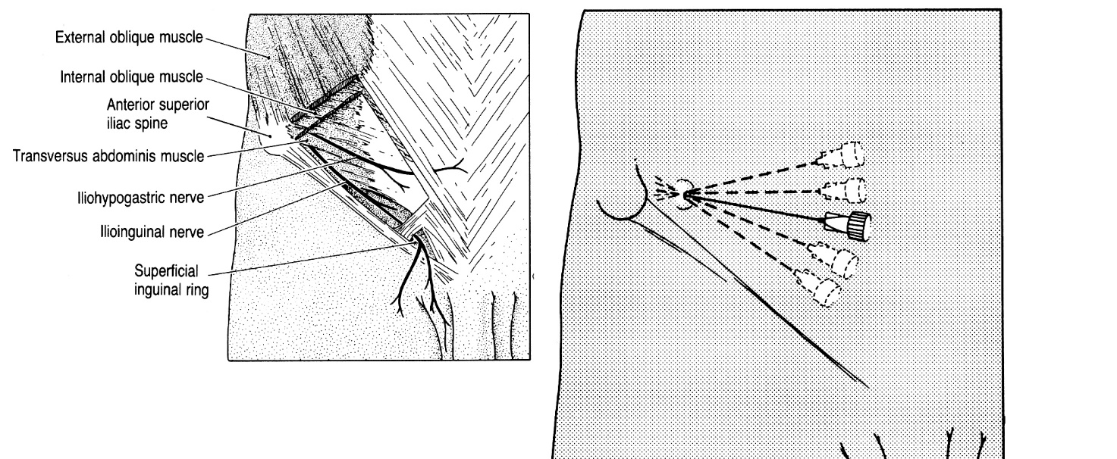
Source of picture: Paul W. Roberts “Useful Procedures in Medical Practice” (1986); Lea & Febiger; ISBN-13: 978-0812109856 >>

- naudojama 22-25G 8 cm short bevel adata.  - duriama 2-3 cm medialiau spina iliaca ant. sup.  - kryptis - lateralyn, per mm. obliqui abdominis, kad įsiremti į iliac crest vidinį paviršių (bet liekant išoriau m. transversus abdominis) - suleidžiama 10 ml; dar 10 ml suleidžiama in fanwise fashion vaikštant per raumenis.  - jei operuojama inguinal hernia, dar atliekamas inguinal field diamond shaped block:  - išvaržos kaklelis ir išorinis žiedas infiltruojami jau operacijos metu. | 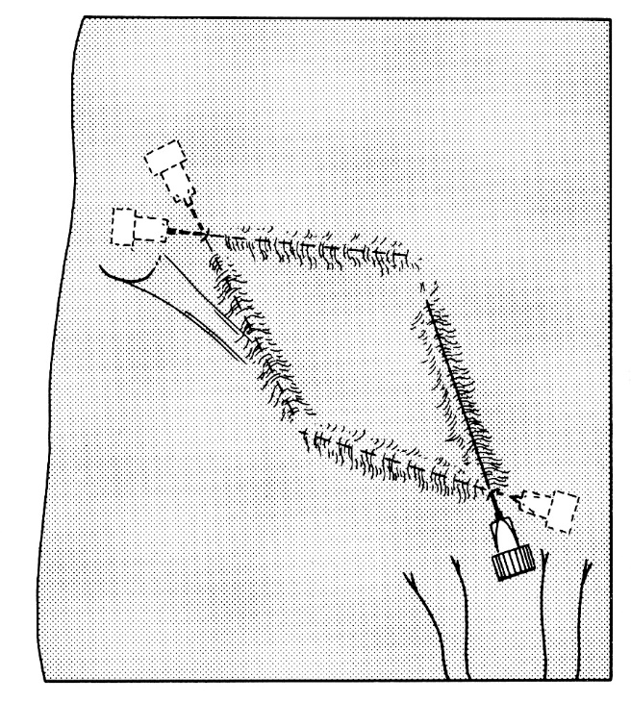  Source of picture: Paul W. Roberts “Useful Procedures in Medical Practice” (1986); Lea & Febiger; ISBN-13: 978-0812109856 >>

sacral (caudal) epidural block
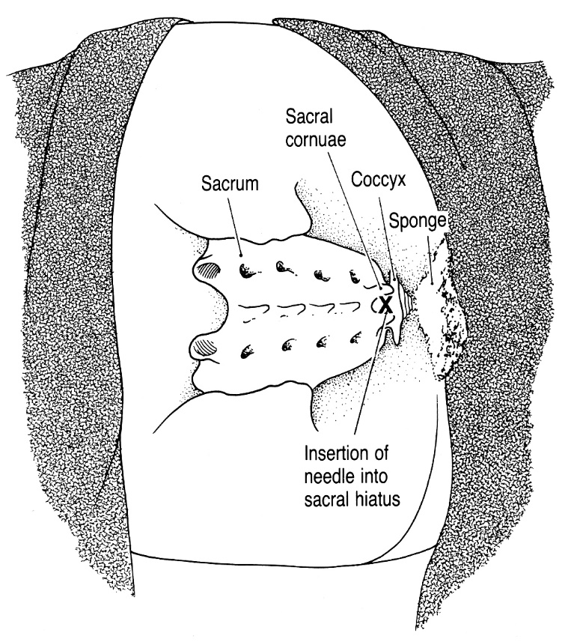
Source of picture: Paul W. Roberts “Useful Procedures in Medical Practice” (1986); Lea & Febiger; ISBN-13: 978-0812109856 >>

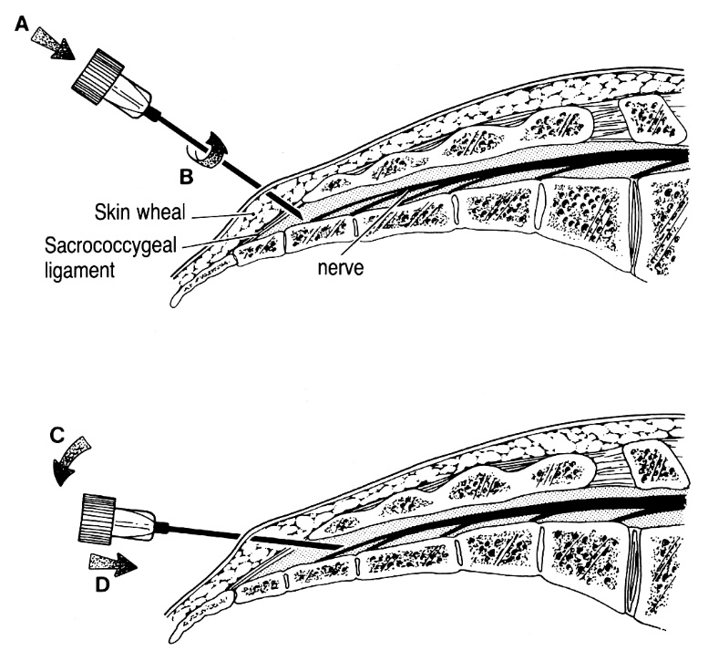
Source of picture: Paul W. Roberts “Useful Procedures in Medical Practice” (1986); Lea & Febiger; ISBN-13: 978-0812109856 >>

- naudojama 20-22G 4 cm adata.
- entry point - sacral hiatus (between sacral cornua); 15% žmonių esti sacral abnormalities!
- pradžioje plona adata anestezuojama oda ir įeiga (pradūrus lig. sacrococcygeale).
- po to stora adata duriama kol atsiremiama į ventralinę sacral canal sienelę; nukreipus adatą kranialyn paeinama dar 2-3 cm ir suleidžiama 3 ml test dozė (jei pradūrėme dura mater ir pakliuvome į subarachnoid space - l. greitai išsivystys kojų anestezija).
- suleidžiama pilna 10-15 ml dozė (turi būti jaučiamas no or little resistance; jei resistance didelis - pakliuvome po antkauliu) - anestezija išsivysto po 15-30 minučių.

n. pudendus (Saddle Block)
Tarpvietės anestezija.
Įvykus blokadai esti temporary urinary incontinence!
Neužsiblokuoja: n. rectalis inf. (nebūna rectal incontinence), nn. labiales (scrotales) ant.

Pacientas litotominėje padėtyje:
A metodas - duriama just medial to ischial tuberosity, to 2 cm depth, toward ischial spine.

B metodas - per makštį palpuojama spina ischiadica; duriama per šoninę makšties sieną 1 cm medialiau spina ischiadica ir 1 cm žemiau lig. sacrospinale.

n. femoralis
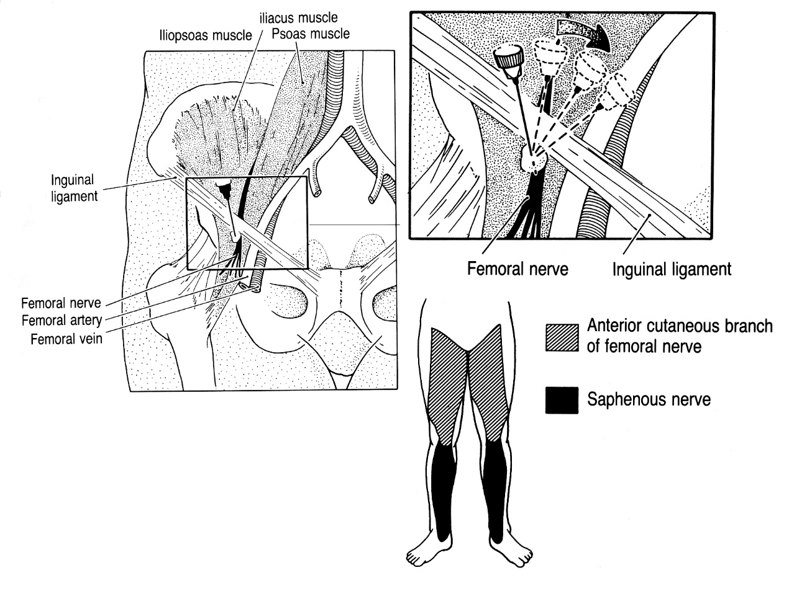
Source of picture: Paul W. Roberts “Useful Procedures in Medical Practice” (1986); Lea & Febiger; ISBN-13: 978-0812109856 >>

- naudojama 22-25G 5 cm adata.
- duriama 1 cm lateraliau a. femoralis just below lig. inguinale.
- jei pajunta parestezijas - suleisk 8-10 ml;
jei parestezijų taip ir nepajunta, atjunk švirkštą ir atsargiai durk tik su adata, kol pajusi a. femoralis pulsaciją - po aspiracijos injekuok 10 ml, po to injekuok dar 10 ml in fanwise fashion below deep fascia (needle directed laterally parallel to inguinal ligament).
- jei netyčia išpunktuojama a. femoralis, greitai ištrauk adatą ir apply pressure for 5-10 min.

n. cutaneus femoris lateralis
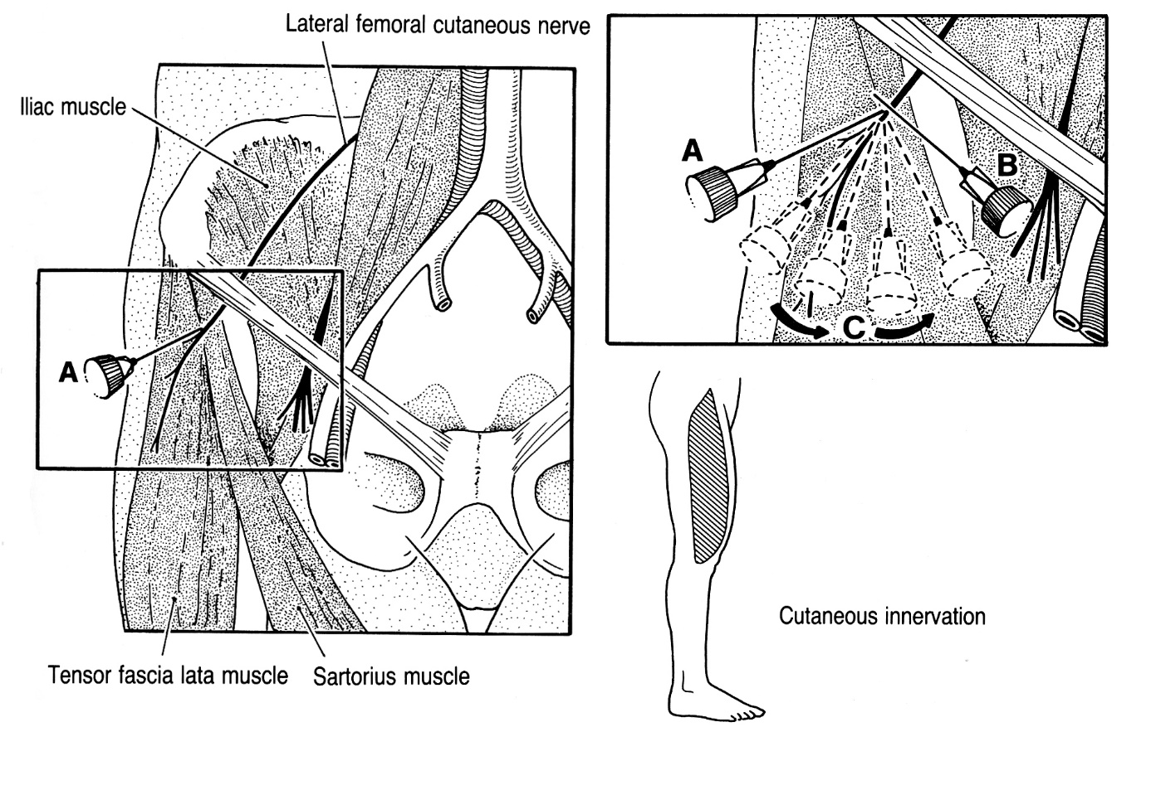
Source of picture: Paul W. Roberts “Useful Procedures in Medical Practice” (1986); Lea & Febiger; ISBN-13: 978-0812109856 >>

- naudojama 22-25G 5 cm adata.
- duriama 2 cm medialiau ir žemiau spina iliaca anterior superior (in groove between m. sartorius ir m. tensor fasciae latae); kryptis - slightly superior.
- jei pajunta parestezijas - suleisk 5 ml; jei parestezijų nepajunta, adata nukreipiama 0,5 cm lateraliau;
jei parestezijų taip ir nepajunta - po fascia lata (praduriant ją pajuntamas click) in fanwise fashion lateraliau ir medialiau pradinio dūrimo taško deponuojama 10-15 ml.

n. ischiadicus
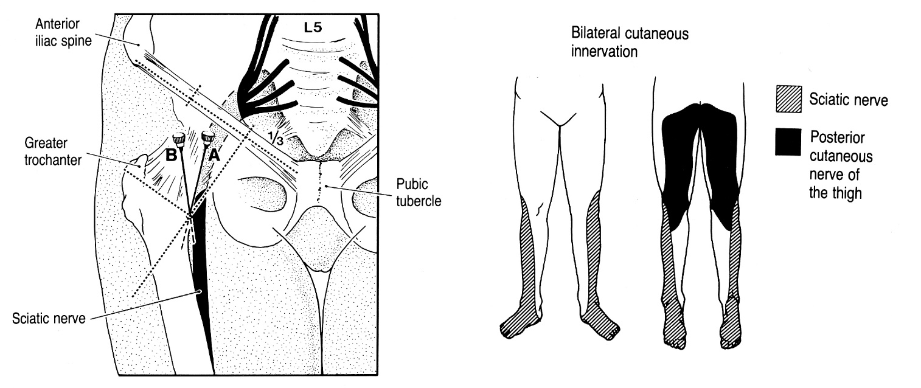
Source of picture: Paul W. Roberts “Useful Procedures in Medical Practice” (1986); Lea & Febiger; ISBN-13: 978-0812109856 >>

- naudojama 22G 15 cm adata; idealu naudoti nervo stimuliatorių.
- entry point:
- brėžiama linija nuo spina iliaca ant. sup. iki pubic tubercle
- nuo vidurinio ir medialinio 1/3-dalių ribos brėžiama statmena linija
- nuo greater trochanter viršūnės brėžiama linija lygiagreti pirmajai
- susikirtimo taškas ir yra entry point.
- duriama truputį lateraline kryptimi iki pasiekiamas kaulas; pasižymimas gylis (pvz. ant adatos užmauto guminio ratuko pagalba); vėl duriama jau šiek tiek (1-2 cm) medialiau ir 5 cm giliau - pajuntama kaip patenkama į fascial plane containing n. ischiadicus.
- toliau vadovaujamasi pagal parestezijas ar nervo stimuliatoriaus (≈ 2 Hz) sukeltas pėdos plantarines fleksijas - suleidžiama 20-25 ml
N.B. nors naudojami dideli anestetiko kiekiai, anestezijai pasiekti gali prireikti net 20-30 minučių.

n. tibialis
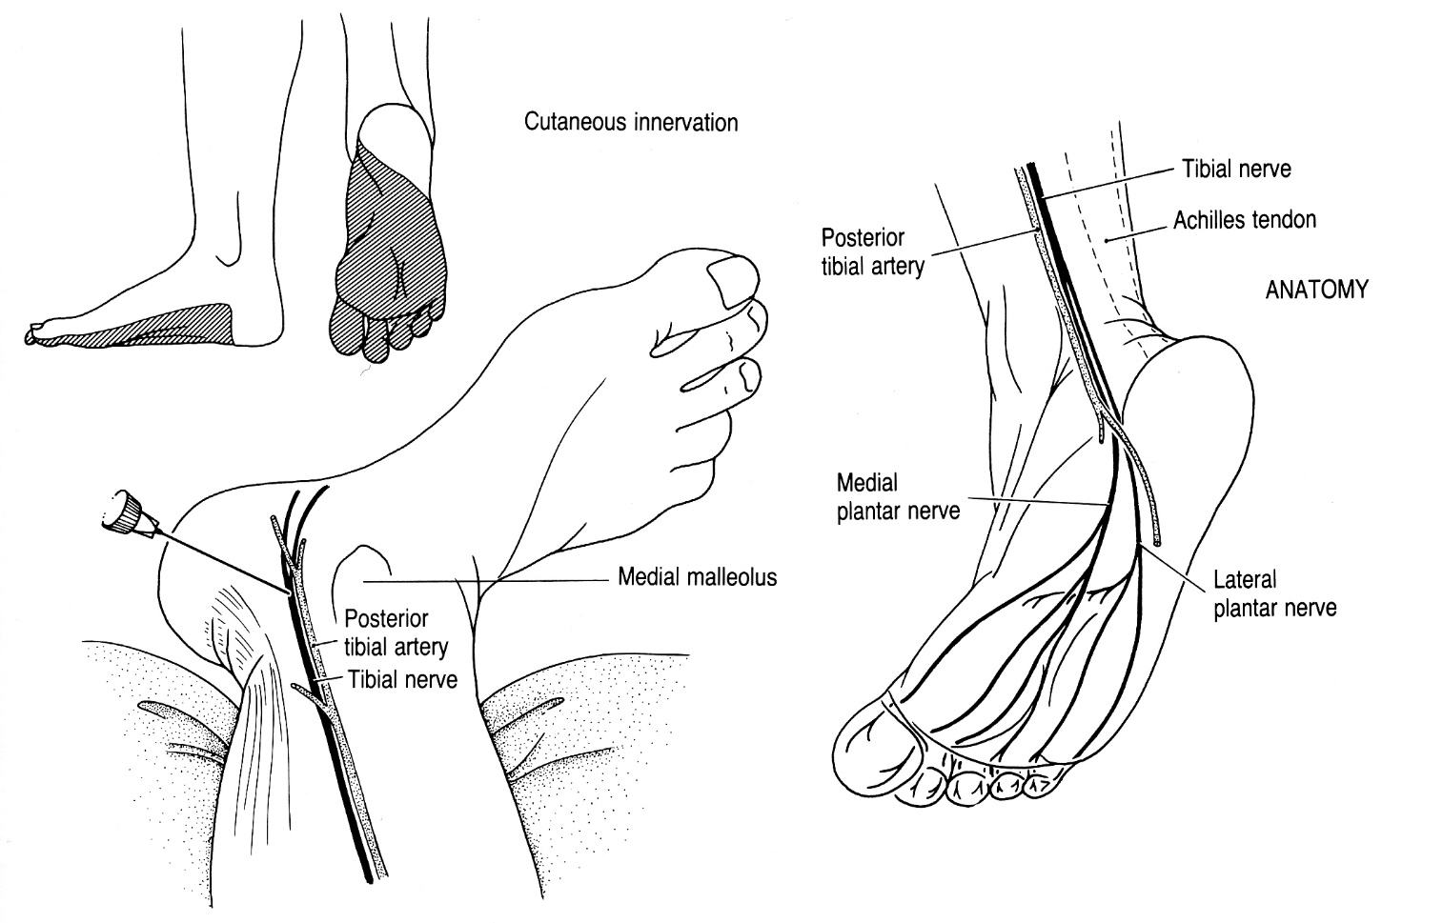
Source of picture: Paul W. Roberts “Useful Procedures in Medical Practice” (1986); Lea & Febiger; ISBN-13: 978-0812109856 >>

- po externally rotated čiurna pakištas padded roll.
- naudojama 25G 5 cm adata.
- entry point - pusiaukelė tarp medial malleolus ir Achilles tendon, just lateral to a. tibialis post. pulse.
- jei pajunta parestezijas - suleisk 2-3 ml;
jei įsiremia į kaulą (o parestezijų taip ir nepajunta), pamažu atitraukdamas adatą suleisk 5 ml.
- area is gently massaged to spread solution.

n. suralis
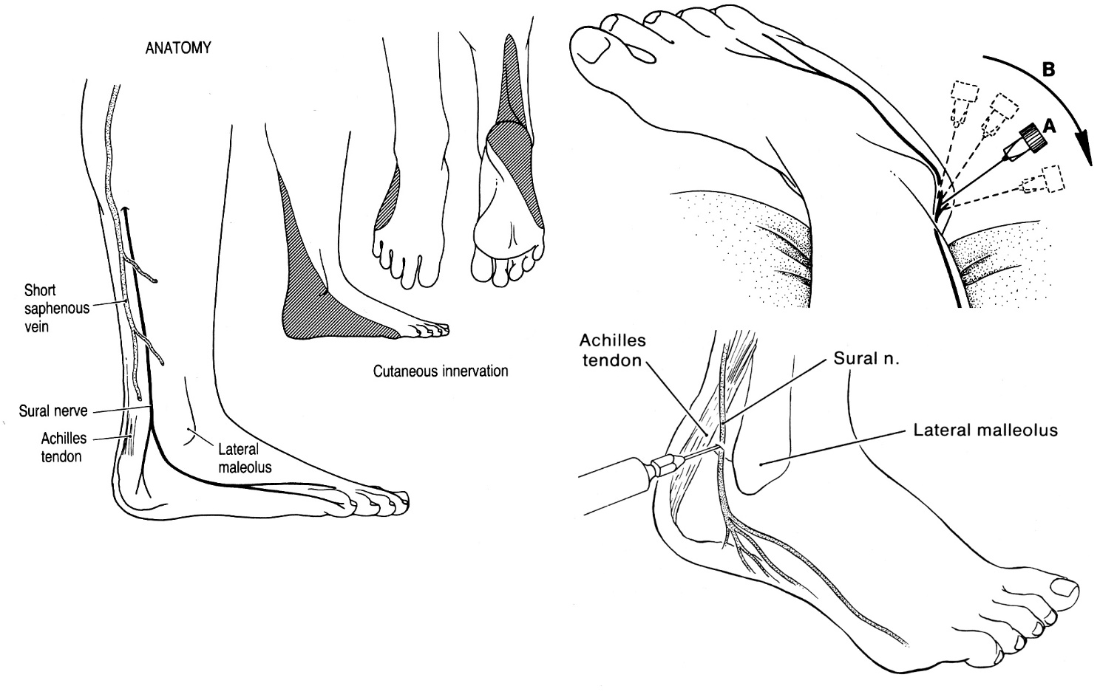
Source of picture: Paul W. Roberts “Useful Procedures in Medical Practice” (1986); Lea & Febiger; ISBN-13: 978-0812109856 >>

- po internally rotated čiurna pakištas padded roll.
- naudojama 25G 5 cm adata.
- entry point - už lateral malleolus (nervas guli poodyje).
- jei pajunta parestezijas - suleisk 2-4 ml;
jei parestezijų nepajunta - pakanka infiltruoti poodį in fan-wise fashion 5 ml.

n. saphenus
- po čiurna pakištas padded roll.  - naudojama 25G 3 cm adata ir 3-5 ml anestetiko.  - infiltruojama aplink v. saphena magna prieš medial malleolus. | 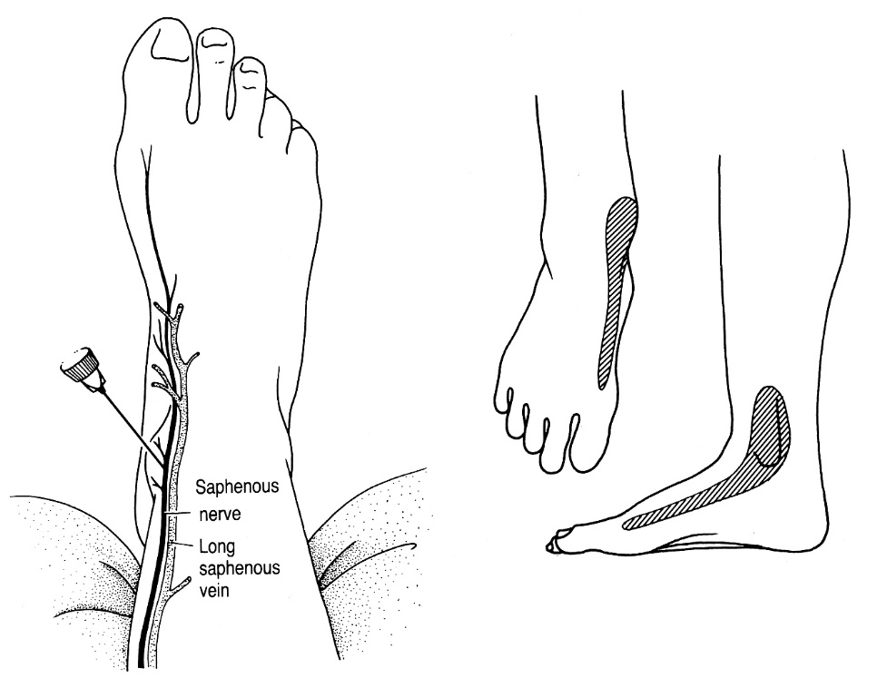  Source of picture: Paul W. Roberts “Useful Procedures in Medical Practice” (1986); Lea & Febiger; ISBN-13: 978-0812109856 >>

n. peroneus
- po čiurna pakištas padded roll.  - naudojama 25G 3 cm adata ir 5 ml anestetiko.  N. peroneus superficialis  infiltruojamas poodis tarp m. extensor hallucis longus sausgyslės ir lateral malleolus.  N. peroneus profundus  duriama tarp m. extensor hallucis longus ir m. tibialis ant. sausgyslių (at level of line between malleoli), just lateral to a. tibialis ant. | 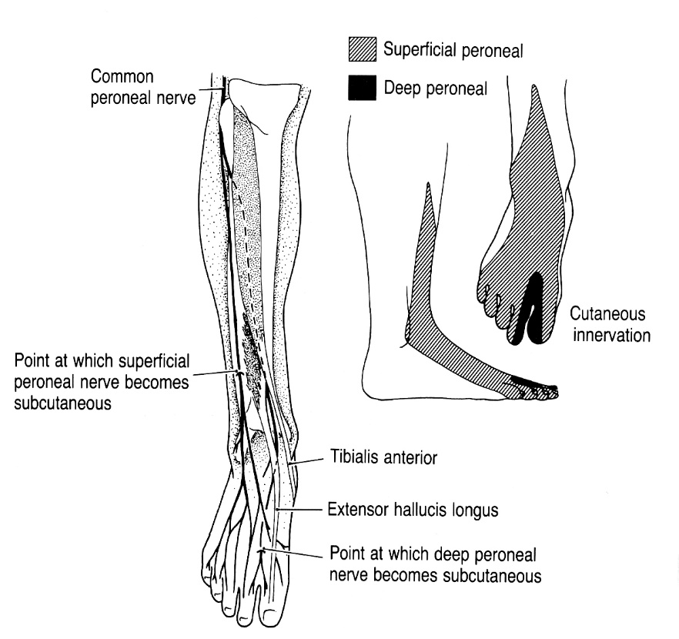  Source of picture: Paul W. Roberts “Useful Procedures in Medical Practice” (1986); Lea & Febiger; ISBN-13: 978-0812109856 >>

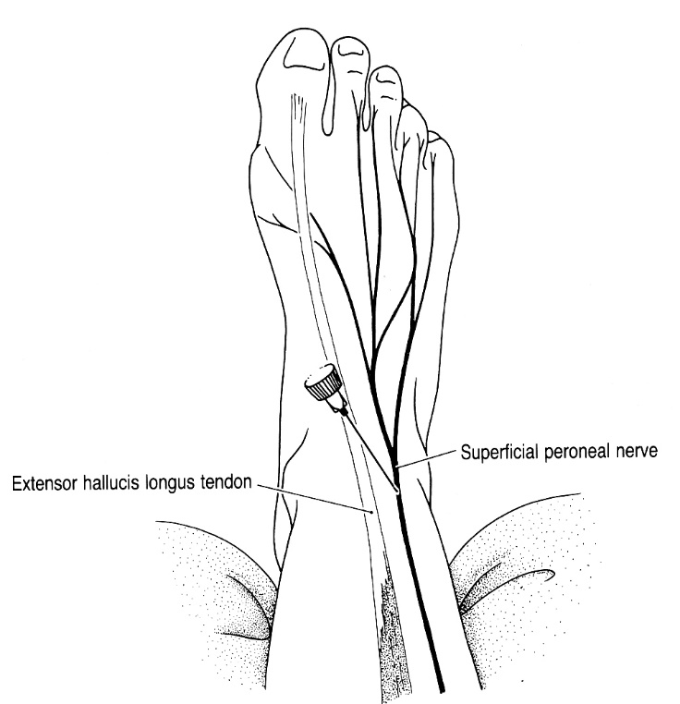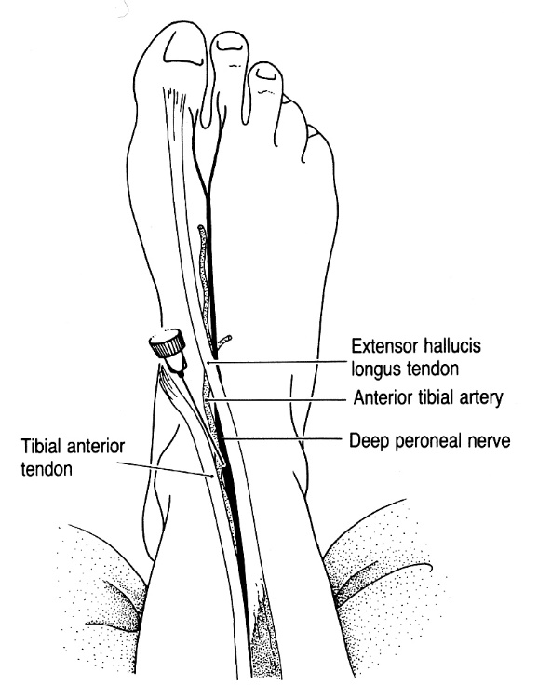
Source of picture: Paul W. Roberts “Useful Procedures in Medical Practice” (1986); Lea & Febiger; ISBN-13: 978-0812109856 >>

nn. digitales pedis
- analogiška rankos nervams.

Viktor’s Notes℠ for the Neurosurgery Resident
Please visit website at www.NeurosurgeryResident.net

